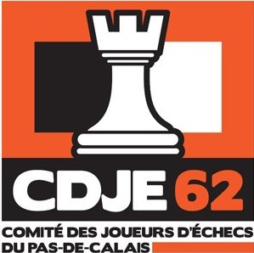
DEMANDE DE SUBVENTION

ORGANISATION DE TOURNOIS DANS LE PAS-DE-CALAIS

Date de mise à jour : 05 Juillet 2021

- IDENTIFICATION DU CLUB :

Nom de votre Association :
N° Club :
Adresse complète :

- DATE(S) DU TOURNOI :

- NUMERO D’HOMOLOGATION Nécessaire pour réclamer la subvention :

- CADENCE :

- DES PRIX SONT-ILS RESERVES POUR LES JOUEURS DU CDJE62 ? OUI □ NON □

Si oui, veuillez préciser les lots CDJE 62 :
Si non, vous risquez de ne pas recevoir la subvention demandée sauf dans le cas de l’organisation du tournoi jeunes.

- BUDGET PREVISIONNEL :

DEPENSES |  | RECETTES
TOTAL |  | TOTAL

- SUBVENTION DEMANDEE AU CDJE62 :

- REMARQUES : A envoyer après le tournoi au président et au trésorier du CDJE62 afin de recevoir l’aide demandée, accompagné du RIB de l’association échiquéenne.
Les aides sont limitées à un tournoi rapide, à un tournoi jeune et à un open (peut-être constitué de plusieurs tournois) par club.

Signature du Président et cachet du club

